

УЧЕБНЫЙ

ЭЛЕМЕНТ

Наименование: | Капли для внутреннего применения

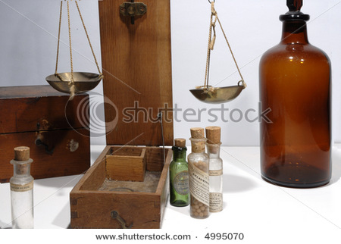

Профессия | Фармацевт

Код | 0 | 6 | 0 | 1 | 0 | 8 | R | U | 2 | 0 | 1 | 2

03-10

Рассмотрено на заседании ЦМК
«ОГСЭ, ОПД,СД спец. Фармация»
Протокол № от .2012
__________________Л.Ю.Иванова

399775, Липецкая область, г. Елец, Рабочий поселок 19.
Телефон: (47467) 2-80-61
Тел/факс: (47467) 2-14-47
Е - mail: elmedkol@yelets.lipetsk.ru

 | Учебный элемент |  | Стр.  1.
 | Наименование: | Капли для внутреннего применения | Стр.  1.
 | Профессия: | Фармацевт | Стр.  1.
Цели: Изучив данный элемент, Вы будите
знать - классификация жидких лекарственных форм,
- растворители. Их свойства,
- способы получения воды очищенной,
- факторы, влияющие на растворимость лекарственных веществ,
- способы прописывания рецептов и обозначения концентрации растворов в рецепте,
-хранение и отпуск ЖЛФ.
уметь: - пользоваться нормативно-технической документацией (НТД) по изготовлению жидких лекарственных форм,
- рассчитывать количество лекарственного средства и растворителя в зависимости от способа выписывания и концентрации,
- проверять дозы лекарственных веществ списков А и Б в жидких лекарственных формах,
- изготавливать растворы по массе, массо-объемным способом, по объему с учетом физико-химических свойств лекарственных веществ,
- добавлять спиртовые жидкости к водным растворам.
Оборудование, материалы и вспомогательные средства

Наименование | Количество
Стол ассистентский со стульями.  Вертушка напольная.  Вертушка настольная.  Весы ручные.  Разновес.  Целлулоидные пластины.  Совочки для дозирования  Паровой стерилизатор АВ-1  Стерилизатор воздушной  Устройство для контроля на отсутствие механических включений УК-2.  Приспособление для обжима металлических колпачков ПОК-3.  Лекарственные вещества и лекарственные формы по теме | 1 / 10 ед.  1 ед.  1ед.  10 ед  10 ед  10 ед  10 ед  10 ед.  1 ед.  1 ед  1 ед

Сопутствующие элементы и пособия:
Библиографическое пособие.

Сборники: лекций, ситуационных задач, тестовых заданий

Справочные таблицы ГФ

 | Учебный элемент |  | Стр.  2
 | Наименование: | Капли для внутреннего применения | Стр.  2
 | Профессия: | Фармацевт | Стр.  2
Регламентация технологического процесса.
Технологический процесс создания лекарственных форм регламентирован общей статьей ГосФармакопеии  Федеральным законом от 12 апреля 2010 г. N 61-ФЗ "Об обращении лекарственных средств"  и приказами Минздрава России | 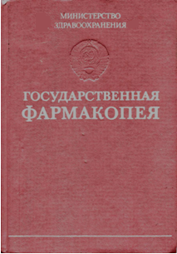
Приказ Минздрава РФ от 21 октября 1997 г.  N 309 "Об утверждении инструкции по санитарному режиму аптечных организаций (аптек)" (с изменениями от 24 апреля 2003 г.) | Приказ Министерства здравоохранения и социального развития РФ от 12 февраля 2007 г. N 110 "О порядке назначения и выписывания лекарственных средств, изделий медицинского назначения и специализированных продуктов лечебного питания"  (с изменениями от 27 августа 2007 г.)
Приказ Минздрава РФ от 21 октября 1997 г.  N 308 "Об утверждении инструкции по изготовлению в аптеках жидких лекарственных форм" | Приказ Минздрава РФ от 16 октября 70,4421 унции. N 305 "О нормах отклонений, допустимых при приготовлении лекарственных средств и фасовке промышленной продукции в аптеках"
Приказ Минздрава РФ от 16 июля 1997 г. N 214 "О контроле качества лекарственных средств, изготовляемых в аптеках" | Приказ Минздрава РФ от 05 сентября 1997 г. N 120 “Единые правила оформления лекарственных препаратов, изготовляемых в аптечных учреждениях"

 | Учебный элемент |  | Стр.  3
 | Наименование: | Капли для внутреннего применения | Стр.  3
 | Профессия: | Фармацевт | Стр.  3

Общая характеристика | Капли могут быть как энтерального применения (внутреннего), так и парентерального (капли глазные, ушные, для носа).
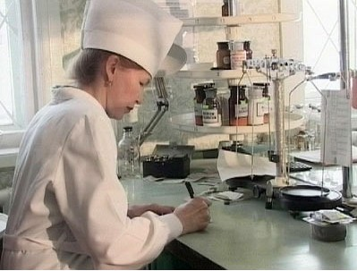 | Как правило, капли выписывают в малых объемах (или массах), поэтому в них более вероятны процессы взаимодействия ингредиентов (малые объемы при значительных концентрациях лекарственных веществ
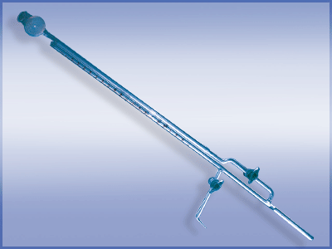 | Возможны ошибки в дозировке, так как при изготовлении данной лекарственной формы могут быть применены различные способы дозирования (по объему, массе или каплями), а при приеме пациент дозирует лекарство каплями.
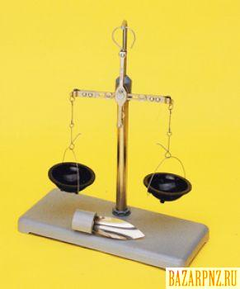 | Также возможны потери и объема (массы), и концентрации лекарственных веществ в случае нарушения правил изготовления и фильтрования

 | Учебный элемент |  | Стр.  4
 | Наименование: | Капли для внутреннего применения | Стр.  4
 | Профессия: | Фармацевт | Стр.  4

Изготовление капель включает в себя те же технологические стадии, что и изготовление растворов большого объема массо-объемным методом. | Существуют некоторые особенности при проверке доз веществ списков А и Б в каплях для внутреннего применения.
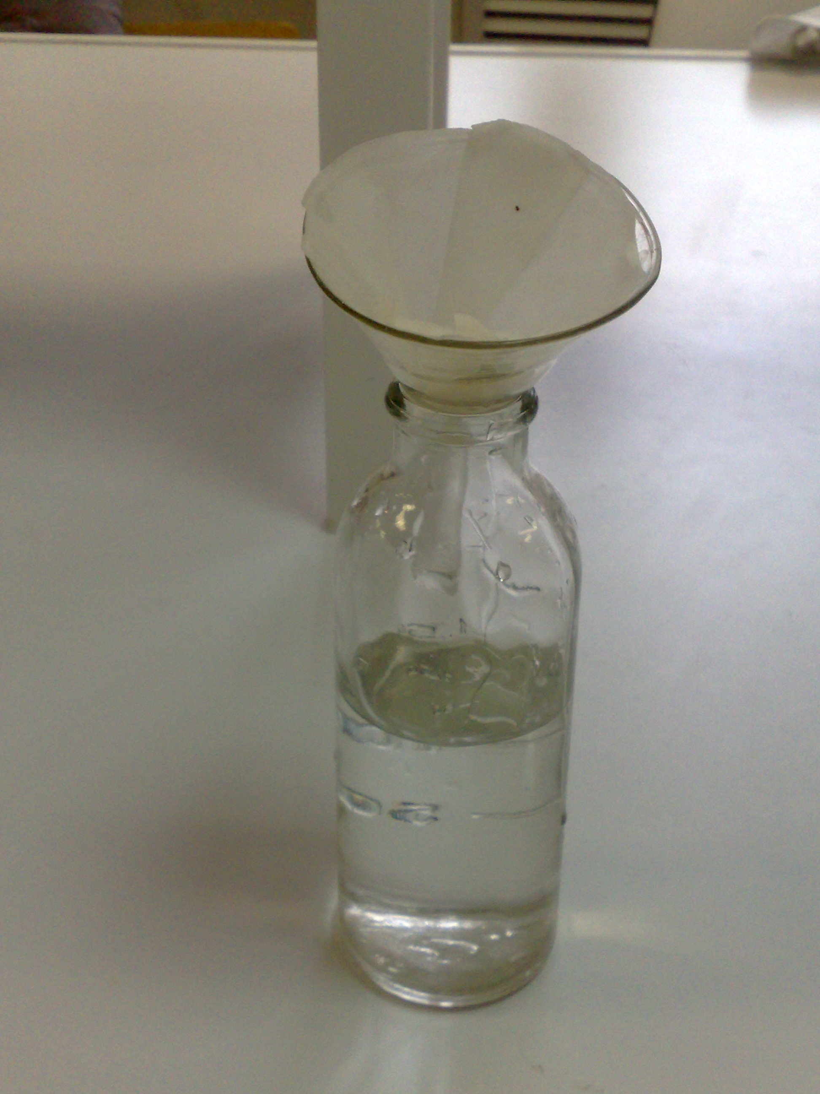 | При фильтровании с использованием фильтрующего материала, способного поглощать некоторый объем раствора и сорбировать лекарственные вещества (вата, фильтровальная бумага). В случае использования этого фильтрующего материала
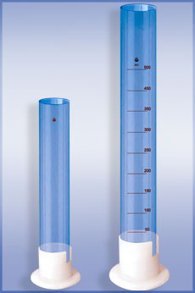 | лекарственные вещества растворяют сначала примерно в половинном объеме растворителя или с учетом их растворимости. Полученный раствор фильтруют во флакон для отпуска через фильтр, предварительно промытый водой очищенной (в случае изготовления водных растворов) и сухой фильтр (в случае изготовления капель в этаноле). Убедившись в чистоте раствора, промывают фильтр оставшимся объемом растворителя.
 | При таком способе изготовления не происходит уменьшения объема раствора и изменения концентрации лекарственных веществ.
  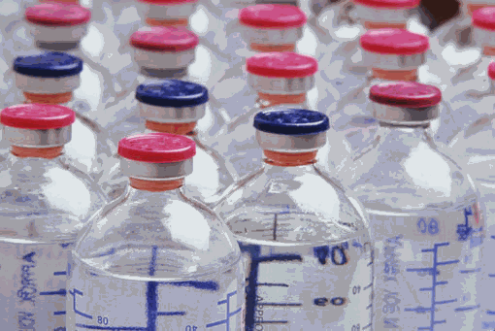

 | Учебный элемент |  | Стр.  5
 | Наименование: | Капли для внутреннего применения | Стр.  5
 | Профессия: | Фармацевт | Стр.  5
ПРОВЕРКА ДОЗ ВЕЩЕСТВ СПИСКОВ А И Б В ВОДНЫХ РАСТВОРАХ

Rp.: Solutionis Ephedrini hydrichloridi 2% 10 ml  DS. По 15 капель 3 раза в день | В данном примере необходимо обратить внимание на соответствие массы эфедрина гидрохлорида, выписанной в прописи рецепта, норме отпуска его по одному рецепту (0,6 г): 0,2 г < 0,6 г.
Плотность разбавленных (низкоконцентрированных) водных растворов лекарственных веществ списков А и Б можно принять приблизительно равной единице | Поэтому при проверке доз этих веществ в водных растворах считают, что в 1 мл раствора содержится 20 капель воды очищенной или разбавленного водного раствора.
Рассчитывают:  - число капель во всем объеме (10 мл): 10 мл-20 капель/мл = = 200 капель;  - число приемов: 200 капель/15 капель = 13 приемов;  - разовую дозу эфедрина гидрохлорида: 0,2/13 = 0,015 г (ВРД = = 0,05 г). Разовая доза не завышена;  - суточную дозу эфедрина гидрохлорида: 0,015-3 = 0,046 г (ВСД = 0,15 г). Суточная доза не завышена. | В подставке приблизительно в 5 мл воды растворяют эфедрина гидрохлорид (полученный у специалиста, отвечающего за хранение веществ, подлежащих предметно-количественному учету). Раствор фильтруют во флакон для отпуска светозащитного стекла через ватный фильтр, предварительно промытый водой очищенной. Через тот же фильтр фильтруют остальной объем воды очищенной непосредственно во флакон для отпуска.

.

 | Учебный элемент |  | Стр.  6
 | Наименование: | Капли для внутреннего применения | Стр.  6
 | Профессия: | Фармацевт | Стр.  6
ПРОВЕРКА ДОЗ ВЕЩЕСТВ СПИСКОВ А И Б В ВОДНЫХ РАСТВОРАХ В СМЕСЯХ НАСТОЕК И ДРУГИХ ГАЛЕНОВЫХ И НОВОГАЛЕНОВЫХ ЛЕКАРСТВЕННЫХ СРЕДСТВ

При проверке доз учитывают число капель в 1 мл этих жидкостей, указанное в таблице капель ГФ.

Rp.: Mentholi 0,4  Natrii bromidi 1,0  Adonisidi  Tincturae Valerianae  Tincturae Leonuri ana 10 ml  MDS. По 20 капель 6 раз в день | В данном примере к списку Б относят адонизид (новогаленовое лекарственное средство, полученное из травы горицвета весеннего).
Рассчитывают:  - число капель во всем объеме (30 мл):  адонизид — 10 мл · 34 капли = 340 капель;  настойка валерианы — 10 мл • 51 капля = 510 капель;  настойка пустырника — 10 мл • 51 капля = 510 капель;  итого: 340 + 510 + 510 = 1360 капель; | - число приемов:  1360/20 = 68;
- разовую дозу адонизида 340/68 = 5 капель; ВРД адонизида — 40 капель, т. е. разовая доза не завышена. | - суточную дозу адонизида: 5 · 6 = 30 капель; ВСД адонизида — 40 капель, т. е. доза не завышена.

 | Учебный элемент |  | Стр.  7
 | Наименование: | Капли для внутреннего применени | Стр.  7
 | Профессия: | Фармацевт | Стр.  7
Задание № 1
Проведите фармацевтическую экспертизу прописи рецепта
.
Приготовьте лекарственную форму по данной прописи.
Rp.: Dimedroli 0,2
Tincturae Valerianae 10 ml
Misce. Da. Signa. По 20 капел 2 раза в день

Задание № 2
Проведите фармацевтическую экспертизу прописи рецепта
.
Приготовьте лекарственную форму по данной прописи.
Rp.: Tincturae Valerianae
Tincturae Convallariae ana 5 ml
Kalii bromidi 1,0
Misce. Da. Signa. По 10 капель 4 раза в день

Задание № 3
Проведите фармацевтическую экспертизу прописи рецепта
Приготовьте лекарственную форму по данной прописи.
Rp: Iodi 0,5
Aquae purificatae 10 ml
Misce. Da. Signa. По 10 капель 4 раза в день

Задание № 4
Проведите фармацевтическую экспертизу прописи рецепта
Приготовьте лекарственную форму по данной прописи.
Rp.: Dimedroli 0,1
Tincturae Valerianae 10 ml
Misce. Da. Signa. По 20 капел 2 раза в день
Задание № 5
Проведите фармацевтическую экспертизу прописи рецепта
Приготовьте лекарственную форму по данной прописи

Rp.: Natrii bromidi 1,0
Adonisidi
Tincturae Valerianae
Tincturae Leonuri ana 10 ml
MDS. По 20 капель 6 раз в день

 | Учебный элемент |  | Стр.  8
 | Наименование: | Капли для внутреннего применения | Стр.  8
 | Профессия: | Фармацевт | Стр.  8

КОНТРОЛЬ ИСХОДНОГО УРОВНЯ ЗНАНИЙ
ТЕСТОВЫЕ ЗАДАНИЯ
Вариант №1.
ЗАДАНИЕ : каждый вопрос имеет один правильный ответ.
1. А
1. В прописи раствора Люголя для внутренего применения не указана концентрация. Отпускают раствор:
А. 5%.
Б. 0,25%.
В. 1%.
Г. 0,5%.
2.В.
2. Дозируются по массе:
А. масло подсолнечное, сироп сахарный, эфир.
Б. вода очищенная, скипидар, настойки, глицерин.
В. эфир, глицерин, пергидроль, хлороформ, ихтиол.
Г. димексид, глицерин, жидкость Бурова.
3. Г
3. По объему дозируют жидкости:
А. Пергидроль.
Б. Глицерин.
В. Эфир.
Г. Раствор цитраля.
4. Б
4. В концентрации по массе изготавливают:
А. водные и водно-спиртовые растворы твердых лекарственных веществ, водные и водно-спиртовые суспензии с содержанием твердых веществ менее 3%.
Б. растворы твердых и жидких лекарственных веществ в вязких и летучих растворителях, дозируемых по массе, суспензии с содержанием твердых веществ 3% и более, эмульсии, гомеопатические жидкие лекарственные средства.
В. Растворы спирта различной концентрации.
5. А
5. В массо-объемной концентрации изготавливают:
А. водные и водно-спиртовые растворы твердых лекарственных веществ, водные и водно-спиртовые суспензии с содержанием твердых веществ менее 3%.
Б. растворы твердых и жидких лекарственных веществ в вязких и летучих растворителях, дозируемых по массе, суспензии с содержанием твердых веществ 3% и более, эмульсии, гомеопатические жидкие лекарственные средства.
В. Растворы спирта различной концентрации.
6. Г
6. В жидких лекарственных формах с учетом процента влажности берут:
А. кислоту аскорбиновую.
Б. кислоту никотиновую.
В. эуфиллин.
Г. глюкозу.
7.Г
7. Высокой гигроскопичностью, которую учитывают при изготовлении любых лекарственных форм, обладает:
А. Магния оксид.
Б. Калия перманганат.
В. Терпина гидрат.
Г. Кальция хлорид.
8. Г
8. Последовательность смешивания ингредиентов при изготовлении микстуры с пепсином:
А. пепсин + вода + кислота хлористоводородная.
Б. в любом порядке.
В. хлористоводородная кислота + вода + пепсин.
Г. вода + хлористоводородная кислота + пепсин.
9. А
9. В рецепте не указана концентрация хлористоводородной кислоты. Отпускают:
А. 8,3% раствор.
Б. 25% раствор.
В. не имеет значения.
Г. 10% раствор.
10. В
10. В прописи рецепта не указана концентрация перекиси водорода. Отпускают раствор:
А. 10%.
Б. 30%.
В. 3%.
Г. 8,3%.
11. В
11. В прописи рецепта не указана концентрация уксусной кислоты. Отпускают раствор:
А. 3%.
Б. 10%.
В. 30%.
Г. 37%.
12. В
12. В прописи раствора Люголя для наружного применения не указана концентрация. Отпускают раствор:
А. 5%.
Б. 0,25%.
В. 1%.
Г. 0,5%.
13. А
13. Для приготовления водного раствора йода калия йодида надо взять:
А. В два раза больше, чем йода.
Б. Равное йоду количество.
В. В два раза меньше, чем йода.
14. В
14. Концентрированные растворы лекарственных веществ (концентраты) добавляют:
А. в подставку к раствору других лекарственных веществ.
Б. в отпускной флакон в первую очередь.
В. в отпускной флакон к профильтрованному раствору лекарственных веществ или к рассчитанному количеству воды.
Г. к смеси настоек.
15. А
15. В горячей воде следует растворять вещества:
А. этакридина лактат, кальция глюконат, кислоту борную.
Б. натрия гидрокарбонат, серебра нитрат, кислоту борную.
В. фенол, натрия хлорид, анальгин.
Г. калия бромид, кальция хлорид, новокаин.
16. В
16. Водные растворы йода готовят:
А. на горячей очищенной воде.
Б. при энергичном встряхивании с растворителем.
В. растворением йода в насыщенном растворе йодида калия.
Г. предварительно растворив в 96% спирте.

 | Учебный элемент |  | Стр.  9
 | Наименование: | Капли для внутреннего применени | Стр.  9
 | Профессия: | Фармацевт | Стр.  9
Задание №2 РЕШИТЕ ТЕСТОВЫЕ ЗАДАНИЯ
Вариант №2.

1. Г
1. В жидких лекарственных формах с учетом процента влажности берут:
А. кислоту аскорбиновую.
Б. кислоту никотиновую.
В. эуфиллин.
Г. глюкозу.
2Г
2. Высокой гигроскопичностью, которую учитывают при изготовлении любых лекарственных форм, обладает:
А. Магния оксид.
Б. Калия перманганат.
В. Терпина гидрат.
Г. Кальция хлорид.
3. Г
3. Последовательность смешивания ингредиентов при изготовлении микстуры с пепсином:
А. пепсин + вода + кислота хлористоводородная.
Б. в любом порядке.
В. хлористоводородная кислота + вода + пепсин.
Г. вода + хлористоводородная кислота + пепсин.
4. А
4. В рецепте не указана концентрация хлористоводородной кислоты. Отпускают:
А. 8,3% раствор.
Б. 25% раствор.
В. не имеет значения.
Г. 10% раствор.
5 В
5. В прописи рецепта не указана концентрация перекиси водорода. Отпускают раствор:
А. 10%.
Б. 30%.
В. 3%.
Г. 8,3%.
6. В
6. В прописи рецепта не указана концентрация уксусной кислоты. Отпускают раствор:
А. 3%.
Б. 10%.
В. 30%.
Г. 37%.
7. В
7. В прописи раствора Люголя для наружного применения не указана концентрация. Отпускают раствор:
А. 5%.
Б. 0,25%.
В. 1%.
Г. 0,5%.
8. А
8. Для приготовления водного раствора йода калия йодида надо взять:
А. В два раза больше, чем йода.
Б. Равное йоду количество.
В. В два раза меньше, чем йода.
9. В
9. Концентрированные растворы лекарственных веществ (концентраты) добавляют:
А. в подставку к раствору других лекарственных веществ.
Б. в отпускной флакон в первую очередь.
В. в отпускной флакон к профильтрованному раствору лекарственных веществ или к рассчитанному количеству воды.
Г. к смеси настоек.
10. А
10. В горячей воде следует растворять вещества:
А. этакридина лактат, кальция глюконат, кислоту борную.
Б. натрия гидрокарбонат, серебра нитрат, кислоту борную.
В. фенол, натрия хлорид, анальгин.
Г. калия бромид, кальция хлорид, новокаин.
11. В
11. Водные растворы йода готовят:
А. на горячей очищенной воде.
Б. при энергичном встряхивании с растворителем.
В. растворением йода в насыщенном растворе йодида калия.

Г. предварительно растворив в 96% спирте.
12. А
12. В прописи раствора Люголя для внутренего применения не указана концентрация. Отпускают раствор:
А. 5%.
Б. 0,25%.
В. 1%.
Г. 0,5%.
13.В.
13. Дозируются по массе:
А. масло подсолнечное, сироп сахарный, эфир.
Б. вода очищенная, скипидар, настойки, глицерин.
В. эфир, глицерин, пергидроль, хлороформ, ихтиол.
Г. димексид, глицерин, жидкость Бурова.
14. Г
14. По объему дозируют жидкости:
А. Пергидроль.
Б. Глицерин.
В. Эфир.
Г. Раствор цитраля.
15. Б
15. В концентрации по массе изготавливают:
А. водные и водно-спиртовые растворы твердых лекарственных веществ, водные и водно-спиртовые суспензии с содержанием твердых веществ менее 3%.
Б. растворы твердых и жидких лекарственных веществ в вязких и летучих растворителях, дозируемых по массе, суспензии с содержанием твердых веществ 3% и более, эмульсии, гомеопатические жидкие лекарственные средства.
В. Растворы спирта различной концентрации.
16. А
16. В массо-объемной концентрации изготавливают:
А. водные и водно-спиртовые растворы твердых лекарственных веществ, водные и водно-спиртовые суспензии с содержанием твердых веществ менее 3%.
Б. растворы твердых и жидких лекарственных веществ в вязких и летучих растворителях, дозируемых по массе, суспензии с содержанием твердых веществ 3% и более, эмульсии, гомеопатические жидкие лекарственные средства.
В. Растворы спирта различной концентрации

.

